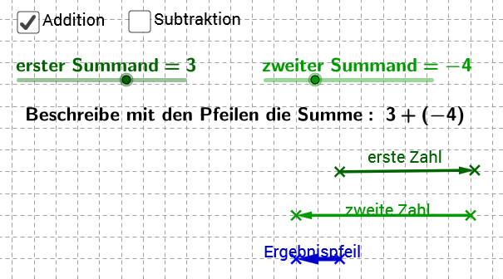
Rationale Zahlen – Addition und Subtraktion
- Öffne im Internet die Webseite www.tibs.at
- Klicke dort auf ePortal Tirol.
- Klicke auf TSNmoodle E-Learning-Plattform.
- Gib deinen Benutzernamen und dein Passwort ein.
- Gehe in deinen Klassenkurs.
- Thema 6) Mathematik: JEN2 Rationale Zahlen

 | Arbeitsaufträge | 
1) | Erste Aufgaben mit ganzen Zahlen (Z) (Realmath.de)  Addieren mit ganzen Zahlen – Kreuze die gelösten Aufgaben an!   Erste Aufgabe (Punkte: ….. von …..)   Startzahl finden (Punkte: ….. von …..)   Tabelle erstellen (Punkte: ….. von …..)   Pyramide (Punkte: ….. von ….. Tabellen)   Was ist x für eine Zahl? (Punkte: .…. von …..)
1) | So viele Punkte habe ich insgesamt erreicht: ……………..  Die Aufgaben waren für mich  leicht,  mittelschwer,  schwer
2) | Übe so lange, bis du alle 5 Übungen fehlerfrei lösen kannst (LearningApps)!   Ü1: Löse einfache Aufgaben in Z!   Ü2: Übe Addition und Subtraktion in Z!   Ü3: Übe Addition und Subtraktion in Z!   Ü4: Übe Addition und Subtraktion in Z!   Ü5: Übe Addition und Subtraktion in Z!
3) | Arbeitsblätter (Excel)   Arbeitsblatt 1: Addition und Subtraktion in Z!   Arbeitsblatt 2: Addition und Subtraktion in Z!
4) | Übungen für Profis   Gemischte Übungen - Punkte: ……   Übungen mit mehreren Zahlen und Klammern – Punkte: ………
5) | Rationale Zahlen (Brüche, Dezimalzahlen)   Ordne die Zahlen (Punkte: …..)   Welche Zahl liegt in der Mitte? (Punkte: …..)   Rationale Zahlen eintragen (Punkte: …..)   Rationale Zahlen ablesen (Punkte: …..)   Ergänze zur ganzen Zahl! (Punkte: …..)   Addition und Subtraktion mit Veranschaulichung (Punkte: …..)
5) | So viele Punkte habe ich insgesamt erreicht: ……………..  Die Aufgaben waren für mich  leicht,  mittelschwer,  schwer
6) | Weitere Übungen für Profis   Rationale Zahlen (Schlaukopf)   Rechenbaum erstellen   Mit Klammern addieren und subtrahieren

